**Учителя математики, информатики и физики**

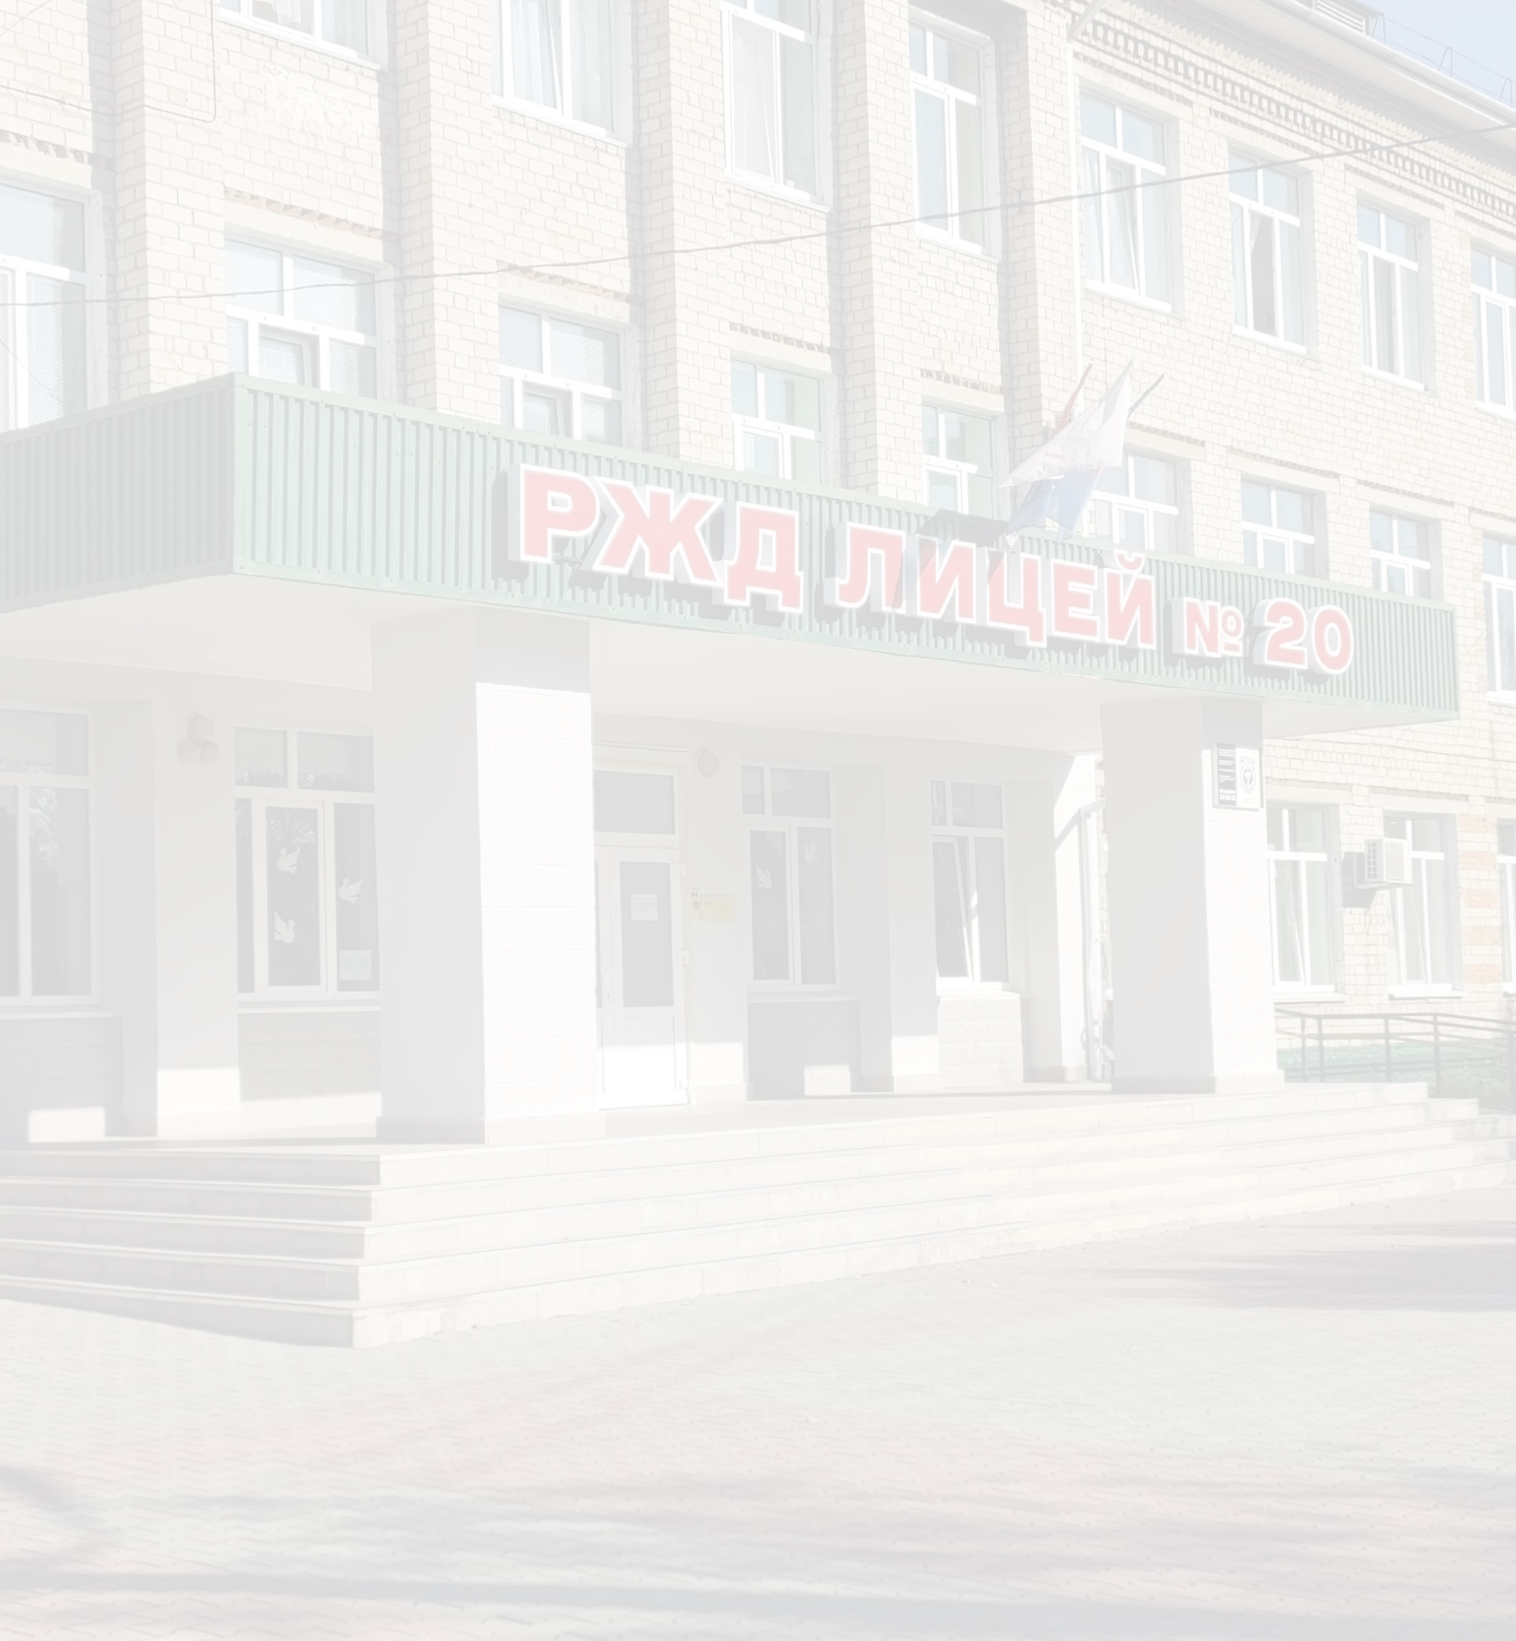

**частного общеобразовательного учреждения**

**«РЖД лицей № 20»**

|  |  |
| --- | --- |
| C:\Users\E.Ly\Desktop\Пропуски\Григорьева.jpg | ***Григорьева Антонина Валерьевна***  Учитель математики без квалификационной категории. Высшее образование, общий стаж – 19 лет, стаж работы по специальности - 19 лет. |
| C:\Users\E.Ly\Desktop\Пропуски\Калашникова.jpg | ***Калашникова Ольга Владимировна***  Учитель информатики. Соответствие занимаемой должности. Высшее образование, общий стаж – 23 года, стаж работы по специальности - 23 года. |
| C:\Users\E.Ly\Desktop\Пропуски\Колесниченко.JPG | ***Колесниченко Елена Юрьевна***  Учитель математики высшей квалификационной категории. Высшее образование, общий стаж – 27 лет, стаж работы по специальности - 27 лет. Награждена нагрудным знаком "За безупречный труд на железнодорожном транспорте 20 лет" |





|  |  |
| --- | --- |
| C:\Users\E.Ly\Desktop\Пропуски\Коржученко.JPG | ***Коржученко***  ***Ольга Михайловна***  Учитель информатики высшей квалификационной категории. Высшее образование, общий стаж – 23 года, стаж работы по специальности - 23 года. Магистр педагогики. |
| C:\Users\E.Ly\Desktop\Пропуски\Крапивко.JPG | ***Крапивко***  ***Ольга Ивановна***  Учитель математики и информатики высшей квалификационной категории.  Высшее образование, общий стаж – 25 лет, стаж работы по специальности - 25 лет. |
| C:\Users\E.Ly\Desktop\Пропуски\Краповицкая.JPG | ***Краповицкая***  ***Юлия Павловна***  Учитель математики высшей квалификационной категории. Высшее образование, общий стаж – 25 лет, стаж работы по специальности - 25 лет. |
| C:\Users\E.Ly\Desktop\Пропуски\Шаманаев.JPG | ***Шаманаев***  ***Иван Афанасьевич***  Учитель физики и информатики первой квалификационной категории. Высшее образование, общий стаж – 11 лет, стаж работы по специальности - 11 лет. Награжден Благодарностью Начальника Дальневосточной железной дороги. Магистр педагогики. |

